Школьный этап всероссийской олимпиады по информатике 5-6 класс
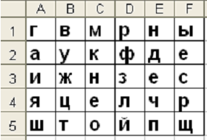
1. По адресам ячеек E5 F4 A3 C3 B5 F2 D1 восстанови слово. Слово означает:
1) устройство передачи информации;
2) устройство печати;
3) систему защиты информации;
4) систему обработки графических данных.

2. На фигуру, изображенную на рисунке, ОДИН РАЗ «капнули» инструментом «Заливка» (место касания кистью отмечено крестиком). Какая фигура будет закрашена?
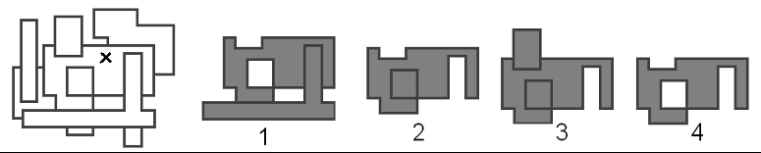

3. Числа последовательности записаны по определенной закономерности. 5, 9, 11, 17, 25, 39, 61, … Какое число должно быть следующим?
1) 90; 2) 97; 3) 83; 4) 105.

4. Робот Вычислитель умеет выполнять две команды:
команда 1 – вычесть 3;
команда 2 – умножить на 2.
Напиши последовательность команд, выполняя которые Вычислитель может получить из числа 12 число 33?

5. В одном классе учатся три друга, у которых есть по одному любимому предмету - математика, физика и информатика. Их фамилии Борисов, Иванов, Семенов. Предметы и фамилии названы в произвольном порядке. У любителя математики нет ни братьев, ни сестер, и он самый младший из друзей. Семенов дружит с сестрой Борисова, он старше друга, который любит физику. Назовите интересы и фамилии мальчиков в соответствии.

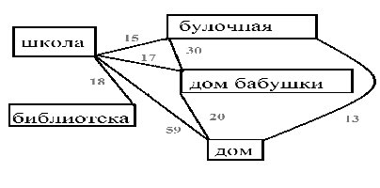
6. Выберите маршрут для ученика из школы домой, если по пути ему необходимо сдать книги в библиотеку, купить хлеба в булочной, навестить бабушку. При этом расстояние, пройденное школьником, должно быть минимальным. Сколько метров прошел ученик?

7. Какое из перечисленных слов может быть зашифровано в виде
кода @^$#@? Одинаковые символы соответствуют одинаковым
буквам.
A) модем
Б) плата
В) базис
Г) радио
8. Какими клавишами можно обычно вставлять текст, находящийся в буфере обмена?
A) Shift + Ins
Б) Shift + Del
В) Alt + Ctrl
Г) Caps Lock + Enter
9. Выберите число, состоящее из одиннадцати тысяч, одиннадцати
сотен и одиннадцати единиц.
A) 111111
Б)11011
В) 11211
Г) 12111
10. Анаграммы – это головоломки, в которых переставляются буквы в словах. Расшифруйте слова в анаграммах. Выберите лишнее слово:
A) авираклату
Б) торнимо
В) тернпри
Г) вилезорте
11. Производительность работы компьютера (быстрота выполнения
операций) зависит от …
А) частоты процессора
Б) размера экрана дисплея
В) напряжения сети
Г) быстроты нажатия клавиш
12. Полный путь к файлу имеет вид C:\BOOK\name_may_1.ppt
Расширение этого файла …
А) name_may_1
Б) may_1.ppt
В) 1.ppt
Г).ppt
13. 1 Кбайт содержит …
A) 1024 бит
Б) 8 бит
В) 8192 бит
Г) 16384 бит
14. Сколько пар скобок достаточно поставить, чтобы выражение
412 + 18 / 6 + 3 принимало наименьшее значение?
A) 1
Б) 2
В) 3
Г) 4
15. Какая из приведенных ниже программ является графическим
редактором?
A) Microsoft Excel
Б) Far
В) Microsoft Word
Г) Microsoft Paint
16. В доме у Пети установили новый лифт экспериментальной модели. В этом лифте все кнопки с номерами этажей заменены двумя кнопками. При нажатии на одну из них лифт поднимается на один этаж вверх, а при нажатии на вторую – опускается на один этаж вниз. Пете очень понравился новый лифт, и он катался на нем, пока не побывал на каждом из этажей хотя бы по одному разу. Известна последовательность кнопок, которые нажимал Петя: 1221221221. Каково количество этажей в доме у Пети?
A) 1
Б) 6
В) 3
Г) 5
17. Сколько различных двухбуквенных слогов можно образовать из шести букв слова ЗАДАЧА?

18. Четыре друга Петя, Вася, Сережа и Коля посещают секции тяжелой атлетики, борьбы, пауэрлифтинга и футбола (каждый — свою). Известно, что:
1) Сережа бегает быстрее, чем тяжелоатлет, но не может поднимать
такие тяжести, как представитель пауэрлифтинга.
2) Тяжелоатлет сильнее Коли, но медленнее борца.
3) Петя быстрее Сережи и футболиста, но не так силён, как тяжело-
атлет.
Какую секцию посещает Вася?
19. Анаграммы – это головоломки, в которых переставляются буквы в словах. Расшифруйте слова в анаграммах. Выберите лишнее слово:
А) укбноту
Б) текормпью
В) дмемо
Г) авоорк
Д)шмьы

20. Часы с боем бьют каждый час столько раз, сколько показывает часовая стрелка. В течении 12 часов прозвучит….. (сколько ударов?)

21. На торжественной линейке Рома, Федя, Лиза, Катя и Андрей стоят в одной шеренге. Рома стоит после Лизы. Федя стоит до Ромы, но после Кати. Катя – до Лизы, но она стоит не первой. Каким в шеренге стоит Андрей?

Ответы к задачам.
№ | Ответ | Балл
1. | 2 | 1
2. | 4 | 1
3. | 2 | 1
4. | 212111 | с полным решением - 2 балла; только ответ - 1 балл
5. | Борисов Иванов Семенов  Математика - + -  Физика + - -  Информатика - - + | с полным решением - 2 балла; только ответ - 1 балл
6. | 96 метров (18+18+17+30+13) | с полным решением - 2 балла; только ответ - 1 балл
7. | А | 1
8. | А | 1
9. | Г | 1
10. | Г | 1
11. | А | 1
12. | Г | 1
13. | В | 1
14. | Б | 1
15. | Г | 1
16. | Г | 1
17. | Число способов перебора столь мало, что можно просто выписать всевозможные комбинации: ЗА, ЗД, ЗЧ, ДА, ДЗ, ДЧ, ЧА, ЧЗ, ЧД, АА, АЗ, АД, АЧ.  Всего 13 способов. | с полным решением - 2 балла; только ответ - 1 балл
18. | Тяжелая атлетика  Из первого условия тяжелоатлет не Сережа, из второго — не Коля, из третьего — не Петя. Значит, он — Вася. | с полным решением - 2 балла; только ответ - 1 балл
19. | Зашифрованы последовательно слова ноутбук, компьютер, модем, корова, мышь.  Лишнее слово — корова. | с полным решением - 2 балла; только ответ - 1 балл
20. | 78  1+2+3+4+5+6+7+8+9+10+11+12=78. | с полным решением - 2 балла; только ответ - 1 балл
21. | Первым  Катя стоит до Лизы, до Феди, и, значит, до Ромы. То есть Катя стоит первой или второй. Поскольку она не первая, то – вторая, а остальные, кроме Андрея, за ней. Андрей – первый. | с полным решением - 2 балла; только ответ - 1 балл
 | Итого | 29 баллов

